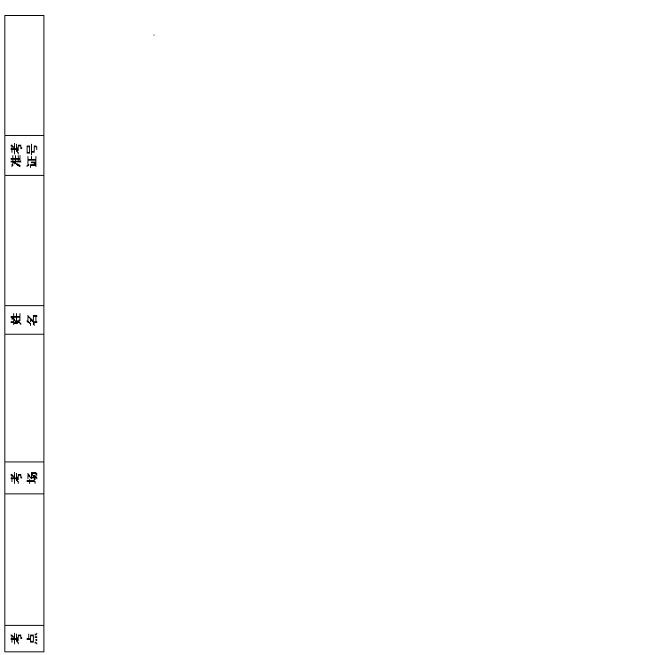
银川一中2021届高三年级第六次月考
文 科 数 学
命题教师：
注意事项：
1．答卷前，考生务必将自己的姓名、准考证号填写在答题卡上。
2．作答时，务必将答案写在答题卡上。写在本试卷及草稿纸上无效。
3．考试结束后，将本试卷和答题卡一并交回。
一、选择题：本大题共12小题，每小题5分，满分60分．在每小题给出的四个选项中，只有一项是符合题目要求的．
1．已知集合. 则集合=
A． B． C．$M∩(C_{I}N)$ D．$N∩(C_{I}M)$
2．“”是“”的
A．充分不必要条件 B．必要不充分条件 C．充要条件 D．既不充分又不必要条件
3．已知，则
A． B． C． D．
4．九连环是我国从古至今广泛流传的一种益智游戏，它用九个圆环相连成串，以解开为胜．
据明代杨慎《丹铅总录》记载：“两环互相贯为一，得其关捩，解之为二，又合面为一“．在某种玩法中，用a_{n}表示解下n（n≤9，n∈N*）个圆环所需的移动最少次数，若a₁＝1．且a_{n}＝，则解下5个环所需的最少移动次数为
A．7 B．13 C．16 D．22
5．过点且倾斜角为的直线交圆于，两点，则弦的长为
A． B． C． D．
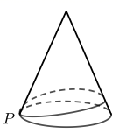
6．如图，在水平地面上的圆锥形物体的母线长为，底面圆的
半径等于，一只小虫从圆锥的底面圆上的点出发，绕圆
锥表面爬行一周后回到点处，则小虫爬行的最短路程为
A． B． C． D．
7．已知点在抛物线上，为抛物线的焦点，直线交轴于点.若为线段的中点，则
A．3 B．6 C． D．12
8．双曲线的一个焦点到渐近线的距离为，则双曲线的离心率是
A． B． C． D．
9．直线l：ax+y﹣3a＝0与曲线y有两个公共点，则实数a的取值范围是
A．[，] B．（0，） C．[0，） D．（，0）
10．在正方体中，三棱锥的表面积为，则正方体外接球的体积为
A． B． C． D．
11．已知函数与函数的图象上存在关于y轴对称的点，则实数a的取值范围为
A． B． C． D．
12．已知椭圆与圆，若在椭圆上不存在点P，使得由点P所作的圆的两条切线互相垂直，则椭圆的离心率的取值范围是
A． B． C． D．
二、填空题：（本大题共4小题，每小题5分，共20分）
13．已知，$\vec{b}=(2,m)$，若$\vec{a}\text{//}\vec{b}$，则___________.
14．函数的单调递减区间是_________.
15．已知，则的取值范围是_____________；
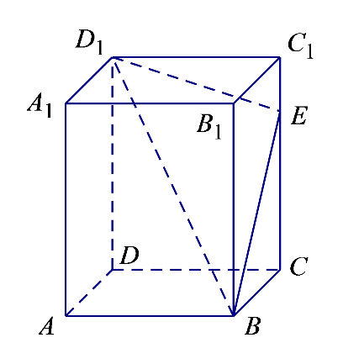
16．如图所示，在长方体中，，
点E是棱上的一个动点，若平面交棱于点
，给出下列命题：
①四棱锥的体积恒为定值；
②存在点，使得平面；
③对于棱上任意一点，在棱上均有相应的点，使得CG∥平面；
④存在唯一的点，使得截面四边形的周长取得最小值.
其中真命题的是____________．（填写所有正确答案的序号）
三、解答题：共70分，解答应写出文字说明、证明过程或演算步骤．第17～21题为必考题，每个试题考生都必须作答。第22、23题为选考题，考生根据要求作答。
(一)必考题：共60分)
17．（本题满分12分）
△ABC的内角A,B,C所对的边分别为.已知角A,B,C成等差数列，且.
（1）求△ABC的外接圆直径；
（2）若△ABC的面积为，求△ABC的周长.
18．（本题满分12分）
已知等比数列的前项和为成等差数列，且.
（1）求数列的通项公式；
（2）若$b_{n}=−(n+2){\text{log}}_{2}|a_{n}|$，求数列的前项和.
19．（本题满分12分）
A
B
C
D
E
F
G
H
如图，平行四边形中，，，
且，正方形和平面成直二面角，
是的中点．
（1）求证：．
（2）求证：平面．
（3）求三棱锥的体积．
20．（本题满分12分）
已知椭圆的左､右焦点分别为，直线与椭圆C交于M，N两点(点M在x轴的上方).
（1）若，求的面积；
（2）是否存在实数m使得以线段为直径的圆恰好经过坐标原点O？若存在，求出m的值；若不存在，请说明理由.

21．（本题满分12分）
已知函数.
（1）讨论的单调性；
（2）若，证明：.

(二)选考题：共10分。请考生在第22、23两题中任选一题做答，如果多做．则按所做的第一题记分。
22．[选修4－4：坐标系与参数方程]
已知直线的极坐标方程为，圆的参数方程为（其中为参数）
（1）判断直线与圆的位置关系；
（2）设点在曲线上，点在直线上，求线段的最小值及此时点坐标．

23．[选修4—5：不等式选讲]（10分）
已知函数f（x）＝|x+1|+|x+a|．
（1）当a＝﹣1时，求不等式f（x）＞2x的解集；
（2）当不等式f（x）＞1的解集为R时，求实数a的取值范围．
银川一中2021届高三第六次月考数学(文科)参考答案
- 选择题
1 | 2 | 3 | 4 | 5 | 6 | 7 | 8 | 9 | 10 | 11 | 12
C | A | C | C | D | A | B | B | C | B | B | A
- 填空题
13． 14. 15. 16.①②④
17.（1）2；（2）.
【详解】
（1）角成等差数列，得，又，所以.
又，由正弦定理可得，所以的外接圆直径为2.
（2），所以，
，即，所以，
所以的周长为.
18．(1) (2)
【详解】
（1）设等比数列的公比为，
由成等差数列知，，所以，即.
又，所以，所以，
所以等比数列的通项公式.
（2）由（1）知 ，所以
所以数列的前 项和：
所以数列的前项和
19.试题解析：（1）证明：∵四边形ADEF为正方形 ∴
又∵平面平面，交线为，
∴
∴
又∵ ∴
（2）证明：连结，则是的中点
∴中，
又∵
∴ ∴平面
（3）解：设中边上的高为
依题意： ∴
A
B
C
D
E
F
G
H
即：点到平面的距离为
∴
20.（1）；（2）存在，.
【详解】
（1）由题意，椭圆，可得，
又由，所以，所以，
联立化简得，解得或，又点M在x轴的上方，所以，所以，
所以的面积为.
（2）假设存在实数使得以线段为直径的圆恰好经过坐标原点O，则有，
设，
联立方程组，消去y得，①
则.
由，得，所以，
即，
整理得，
所以，解得
经检验时，①中，
所以存在实数，使得以线段为直径的圆恰好经过坐标原点O.．

21.（1）由题易知的定义域为，.
当时，恒成立，因此在上单调递减；
当时，令，得；令，得.
故在上单调递增，在上单调递减.
综上所述，当时，在上单调递减；
当时，在上单调递增，在上单调递减；
（2）当时，，
不等式即，
令，则，令，得.
所以当时，，单调递减；
当时，，单调递增.
所以.
又当时，，所以，故原不等式得证.
22.（1）相离；（2）最小值为，此时．
【详解】
（1）由得，
即，所以即为直线的直角坐标方程；
由得，即圆的普通方程为，所以其圆心为，半径为，
因此圆心到直线的距离为，
所以直线与圆相离；
（2）由题意，为使取得最小值，必有，
设，则点到直线的距离为
，
当时，取得最小值，即取得最小值，
此时点的坐标满足，即.
23．（Ⅰ）（﹣∞，1）；（Ⅱ）（﹣∞，0）∪（2，+∞）．
【详解】
（Ⅰ）a＝﹣1时，
当x＜﹣1时，f（x）＝﹣2x＞2x，即x＜0，此时x＜﹣1，
当﹣1≤x≤1时，f（x）＝2＞2x，得x＜1，∴﹣1≤x＜1，
当x＞1时，f（x）＝2x＞2x，无解，
综上，f（x）＞2x的解集为（﹣∞，1）．
（Ⅱ）f（x）＝|x+1|+|x+a|≥|x+a﹣x﹣1|＝|a﹣1|，
即f（x）的最小值为|a﹣1|，
要使f（x）＞1的解集为R，
∴|a﹣1|＞1恒成立，即a﹣1＞1或a﹣1＜﹣1，
得a＞2或a＜0，
即实数a的取值范围是（﹣∞，0）∪（2，+∞）．

